# 任务描述

将\\168.36.1.170\share\archives\frmd_*.btl入库到期权行情表

文件名格式: frmd_mmdd_pid.btl

# 文件数据格式

## 结构定义

C语言的struct直写:

|  |
| --- |
| CThostFtdcDepthMarketDataField |
| ///深度行情  struct CThostFtdcDepthMarketDataField  {  ///交易日  TThostFtdcDateType TradingDay;  ///合约代码  TThostFtdcInstrumentIDType InstrumentID;  ///交易所代码  TThostFtdcExchangeIDType ExchangeID;  ///合约在交易所的代码  TThostFtdcExchangeInstIDType ExchangeInstID;  ///最新价  TThostFtdcPriceType LastPrice;  ///上次结算价  TThostFtdcPriceType PreSettlementPrice;  ///昨收盘  TThostFtdcPriceType PreClosePrice;  ///昨持仓量  TThostFtdcLargeVolumeType PreOpenInterest;  ///今开盘  TThostFtdcPriceType OpenPrice;  ///最高价  TThostFtdcPriceType HighestPrice;  ///最低价  TThostFtdcPriceType LowestPrice;  ///数量  TThostFtdcVolumeType Volume;  ///成交金额  TThostFtdcMoneyType Turnover;  ///持仓量  TThostFtdcLargeVolumeType OpenInterest;  ///今收盘  TThostFtdcPriceType ClosePrice;  ///本次结算价  TThostFtdcPriceType SettlementPrice;  ///涨停板价  TThostFtdcPriceType UpperLimitPrice;  ///跌停板价  TThostFtdcPriceType LowerLimitPrice;  ///昨虚实度  TThostFtdcRatioType PreDelta;  ///今虚实度  TThostFtdcRatioType CurrDelta;  ///最后修改时间  TThostFtdcTimeType UpdateTime;  ///最后修改毫秒  TThostFtdcMillisecType UpdateMillisec;  ///申买价一  TThostFtdcPriceType BidPrice1;  ///申买量一  TThostFtdcVolumeType BidVolume1;  ///申卖价一  TThostFtdcPriceType AskPrice1;  ///申卖量一  TThostFtdcVolumeType AskVolume1;  ///申买价二  TThostFtdcPriceType BidPrice2;  ///申买量二  TThostFtdcVolumeType BidVolume2;  ///申卖价二  TThostFtdcPriceType AskPrice2;  ///申卖量二  TThostFtdcVolumeType AskVolume2;  ///申买价三  TThostFtdcPriceType BidPrice3;  ///申买量三  TThostFtdcVolumeType BidVolume3;  ///申卖价三  TThostFtdcPriceType AskPrice3;  ///申卖量三  TThostFtdcVolumeType AskVolume3;  ///申买价四  TThostFtdcPriceType BidPrice4;  ///申买量四  TThostFtdcVolumeType BidVolume4;  ///申卖价四  TThostFtdcPriceType AskPrice4;  ///申卖量四  TThostFtdcVolumeType AskVolume4;  ///申买价五  TThostFtdcPriceType BidPrice5;  ///申买量五  TThostFtdcVolumeType BidVolume5;  ///申卖价五  TThostFtdcPriceType AskPrice5;  ///申卖量五  TThostFtdcVolumeType AskVolume5;  ///当日均价  TThostFtdcPriceType AveragePrice;  ///业务日期  TThostFtdcDateType ActionDay;  }; |

## 结构读取API

import ut_btl_md.py: ctp_unpack

传入: bytes

传出: dict,结构如下图

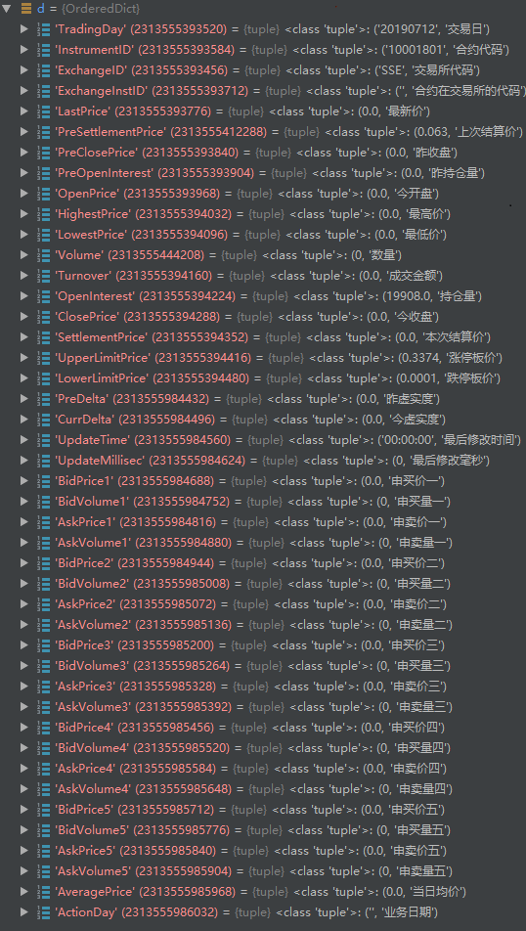

# 程序流程

参见: zx_archive_frmd.py

遍历 \\168.36.1.170\share\archives\frmd_*.btl

按文件的修改时间进行排序,一天可能有多个文件,需要进行合并处理

表名: MDOP

主键: TradingDay, ExchangeID,InstrumentID, 自增Seq

20190722_SSE_10001234_1